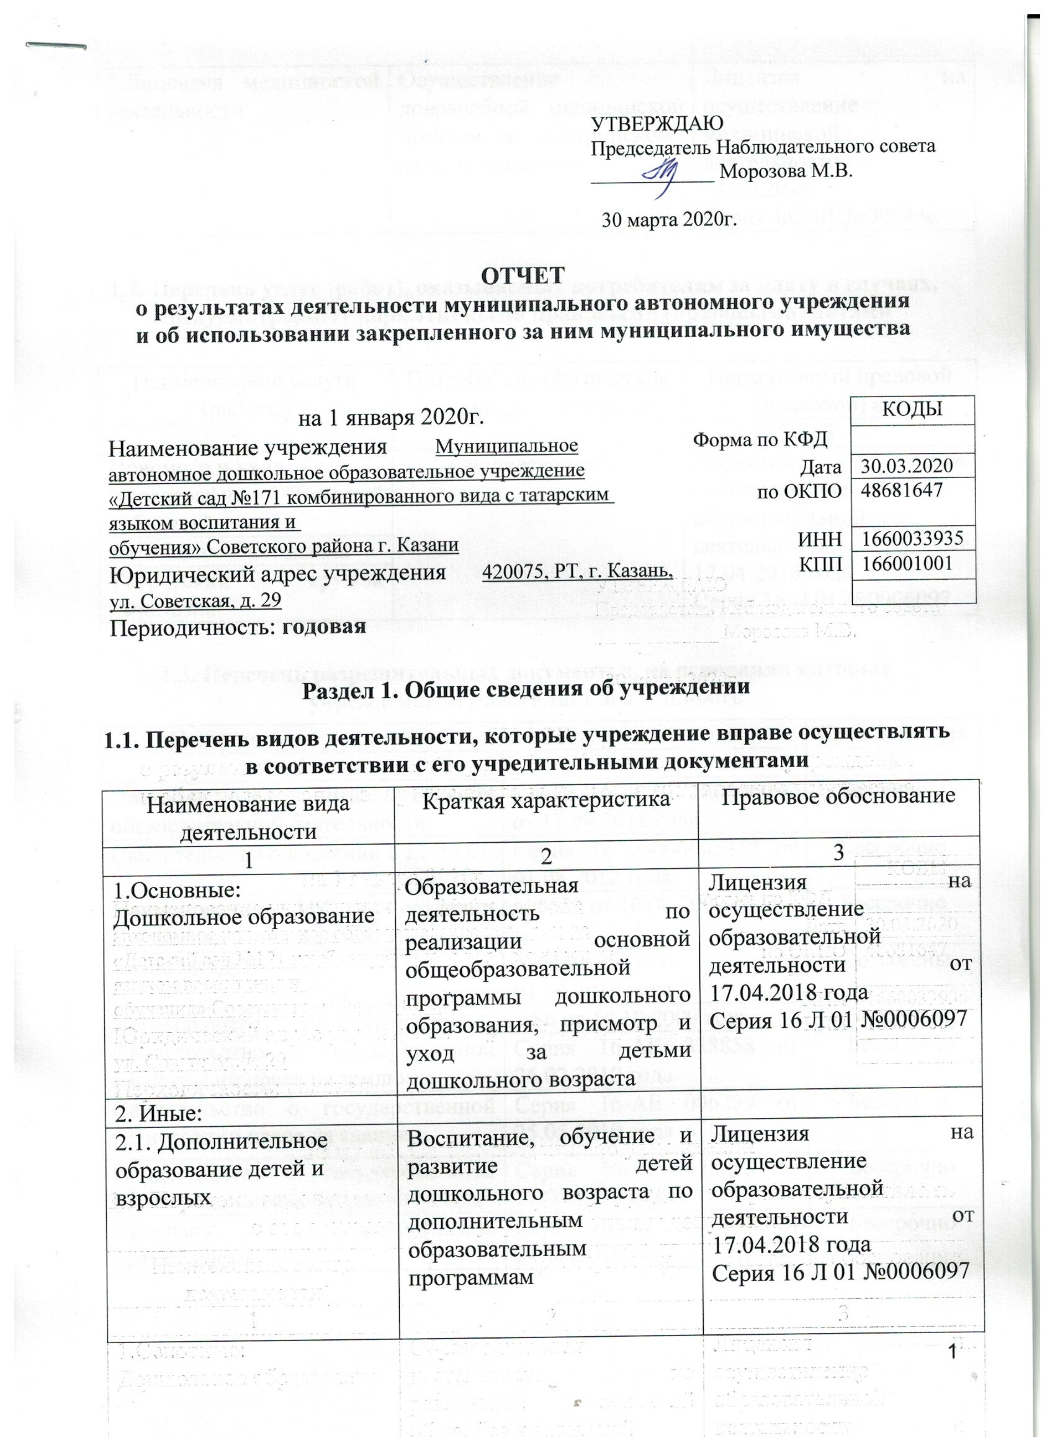

2.Лицензия медицинской деятельности | Осуществление доврачебной медицинской помощи по сестринскому делу в педиатрии | Лицензия на осуществление медицинской деятельности от 24.10.2016  Серия ЛО-01 №005446

1.2. Перечень услуг (работ), оказываемых потребителям за плату в случаях, предусмотренных нормативными правовыми (правовыми) актами

Наименование услуги (работы) | Потребитель (физическое или юридическое лицо) | Нормативный правовой (правовой) акт
1 | 2 | 3
Присмотр и уход | Физическое лицо | Лицензия на осуществление образовательной деятельности от 17.04.2018 года  Серия 16 Л 01 №0006097
Хореография "Веселый каблучок" | Физическое лицо
Логопедия "Развивайка" | Физическое лицо
Творческий кружок "Фантазия" | Физическое лицо

1.3. Перечень разрешительных документов, на основании которых учреждение осуществляет деятельность
Наименование документа | Номер и дата выдачи | Срок действия
1 | 2 | 3
Лицензия на право ведения образовательной деятельности | Серия 16 Л 01 №0006097 от 17.04.2018 года | Бессрочно
Свидетельство о внесении в ЕГРЮЛ | Серия 16 №006605358 от 01.08.2012 года | Бессрочно
Постановление ИК о создании автономного учреждения | №6659 от 10.08.2009 года | Бессрочно
Устав МАДОУ | №544/КЗИО-ПК от 01.04.2019 года | До замены
Договор оперативного управления | 1/86 от 14.10.2009 года | Бессрочно
Свидетельство о государственной регистрации права на землю | Серия 16-АЕ 338858 от 26.02.2010 года | Бессрочно
Свидетельство о государственной регистрации права на здание | Серия 16-АЕ 006239 от 25.05.2010 года | Бессрочно
Свидетельство о государственной регистрации права на здание склада | Серия 16-АЕ 488283 от 27.09.2010 года | Бессрочно
Лицензия медицинской деятельности | Серия ЛО-01 №005446 от 24.10.2016 | Бессрочно

1.4. Сведения о сотрудниках учреждения
N п/п | Наименование показателя | Численность сотрудников |  | Уровень профессионального образования (квалификации) сотрудников* |  | Причины изменения количества штатных единиц
N п/п | Наименование показателя | на начало отчетного периода | на конец отчетного периода | на начало отчетного периода | на конец отчетного периода | Причины изменения количества штатных единиц
1 | 2 | 3 | 4 | 5 | 6 | 7
1. | Штатная численность | 68,18 | 68,18 | X | X
2. | Фактическая численность | 57 | 59 | 1-24  2-1  3-20  4-4  5-8 | 1-25  2-1  3-22  4-4  5-7
_____________________________
* Уровень профессионального образования (квалификации) сотрудников: высшее - 1, неполное высшее - 2, среднее профессиональное - 3, начальное профессиональное - 4, среднее (полное) общее - 5, основное общее - 6, не имеют основного общего - 7, ученая степень (кандидат наук - 8, доктор наук - 9).

1.5. Средняя заработная плата сотрудников учреждения

Наименование показателя | Размер средней заработной платы, руб
1 | 2
За 2017 год | 20837,37
За 2018 год | 22969,54
За 2019 год | 23958,83

1.6. Состав наблюдательного совета

Должность фамилия, имя отчество | Решение о назначении | Срок полномочий
1 | 2 | 3
Заместитель начальника отдела Муниципального Управления «Управления образования Исполнительного комитета муниципального образования г. Казани» по Советскому району  Арсланова Эльмира Равильевна | Приказ Управления образования г. Казани от 16.10.2018г. №791 | 3 года
Главный специалист по дошкольному воспитанию отдела образования Управления образования Исполнительного комитета муниципального образования г. Казани по Советскому району Морозова Марина Васильевна | Приказ Управления образования г. Казани от 16.10.2018г. №791 | 3 года
Воспитатель МАДОУ «Детский сад №171 комбинированного вида с татарским языком воспитания и обучения» Советского района г. Казани Мухаметзянова Ляйсан Габдулнуровна | Приказ Управления образования г. Казани от 16.10.2018г. №791 | 3 года
Генеральный директор ОАО «КОМЗ» Раковец Сергей Владимирович | Приказ Управления образования г. Казани от 16.10.2018г. №791 | 3 года
Генеральный директор ООО «Инкопром» Бурганов Ильдар Камальдинович | Приказ Управления образования г. Казани от 16.10.2018г. №791 | 3 года
Инженер ТО ООО «Миррико менеджмент» Седелкина Юлия Анатольевна | Приказ Управления образования г. Казани от 16.10.2018г. №791 | 3 года
ООО «Градостроитель» Мусина Гульназ Талгатовна | Приказ Управления образования г. Казани от 16.10.2018г. №791 | 3 года

Раздел 2. Результат деятельности учреждения

2.1. Сведения об исполнении муниципального задания на оказание муниципальных услуг (выполнение работ)
Выполнено на 98 %

2.2. Сведения об осуществлении деятельности, связанной с выполнением работ или оказанием услуг, в соответствии с обязательствами перед страховщиком по обязательному социальному страхованию
Не осуществлялась

2.3. Сведения о балансовой (остаточной) стоимости нефинансовых активов, дебиторской и кредиторской задолженности
Наименование показателя | Значение показателя |  |  |  | Примечание
Наименование показателя | на начало отчетного периода | на конец отчетного периода | динамика изменения  (гр. 3 - гр. 2) | % изменения | Примечание
1 | 2 | 3 | 4 | 5 | 6
Балансовая (остаточная) стоимость нефинансовых активов учреждения, руб | 41905445,83 (12749511,52) | 41997695,83  (12340996,78) | 92250,00  (-408514,74) | 100,22
Общая сумма выставленных требований в возмещение ущерба по недостачам и хищениям материальных ценностей, денежных средств, а также от порчи материальных ценностей, руб
Справочно:
Суммы недостач, взысканные с виновных лиц, руб
Суммы недостач, списанные за счет учреждения, руб
Сумма дебиторской задолженности, руб | 523794,01 | 144773,33 | -379020,68 | 27,64
в том числе: нереальная к взысканию дебиторская задолженность, руб
Сумма кредиторской задолженности, руб | 1055956,49 | 158249,63 | -897706,86 | 14,98
в том числе:
просроченная кредиторская задолженность, руб
Итоговая сумма актива баланса, руб | 87544667,82 | 85382333,57 | -1162334,25 | 97,53

2.4. Изменение цен (тарифов) на платные услуги (работы), оказываемые потребителям в течение отчетного периода
Наименование услуги  (работы) | Квартал
Наименование услуги  (работы) | I | II |  | III |  | IV
Наименование услуги  (работы) | цена (тариф) | цена (тариф) | % изменения  (гр. 3:гр. 2 х 100) | цена (тариф) | % изменения  (гр. 5:гр. 3 х 100) | цена (тариф) | % изменения  (гр. 7:гр. 5 х 100)
1 | 2 | 3 | 4 | 5 | 6 | 7 | 8
Присмотр и уход | 300,00 | 300,00 | 100 | 300,00 | 100 | 300,00 | 100
Хореография «Веселый каблучок» | 800,00 | 800,00 | 100 | 800,00 | 100 | 800,00 | 100
Логопедия «Развивайка» | 1000,00 | 1000,00 | 100 | 1000,00 | 100 | 1000,00 | 100
Творческий кружок «Фантазия» | 800,00 | 800,00 | 100 | 800,00 | 100 | 800,00 | 100

2.5. Сведения о потребителях и доходах, полученных от оказания платных услуг (выполнения работ)

Вид услуги (работы) | Общее количество потребителей, воспользовавшихся услугами (работами) учреждения (в том числе платными для потребителей) |  |  |  |  |  | Средняя стоимость услуг (работ) для потребителей, руб |  |  |  | Суммы доходов, полученных от оказания платных и частично платных услуг  (выполнения работ), руб
Вид услуги (работы) | бесплатно |  | частично платно |  | полностью платно |  | частично платных |  | полностью платных
Вид услуги (работы) | 2018г. | 2019г. | 2018г. | 2019г. | 2018г. | 2019г. | 2018г. | 2019г. | 2018г. | 2019г. | 2018г. | 2019г.
1 | 2 | 3 | 4 | 5 | 6 | 7 | 8 | 9 | 10 | 11 | 12 | 13
1.Родительская плата за присмотр и уход за детьми | 7 | 8 | 28 | 29 | 234 | 225 | 1590,35 | 1699,78 | 3180,69 | 3399,56 | 9465724,79 | 9770333,65
2.Платные услуги |  |  |  |  |  | 160 |  |  |  | 316,23 | 498952,61 | 607168
итого |  |  |  |  |  |  |  |  |  |  | 9964677,40 | 10377501,65

2.6. Сведения о жалобах потребителей

Наименование потребителя | Суть жалобы | Принятые меры
1 | 2 | 3
 | Жалоб нет

2.7. Сведения о показателях плана финансово-хозяйственной деятельности
Единица измерения: руб

Наименование показателя | По плану | Фактически  (кассовое исполнение) | Процент исполнения,  % | Примечание
1 | 2 | 3 | 4 | 5
Остаток средств на начало года | X | 1577198,82 | X
Поступления, всего | 33586627,57 | 32683709,76 | 97,31
в том числе:
Бюджетные средства | 32256660,74 | 32139771,57 | 99,64
Внебюджетные средства | 1329966,83 | 607168,00 | 45,65
Выплаты, всего | 34894629,75 | 33993341,16 | 97,42
в том числе:
Заработная плата | 17809302,27 | 17465336,21 | 98,07
Начисления на выплаты по оплате труда | 5378409,28 | 5268576,47 | 97,96
Услуги связи | 90000,00 | 71672,79 | 79,64
Коммунальные услуги | 2382386,60 | 2276423,05 | 95,55
Работы (услуги) по содержанию имущества | 2698192,27 | 2612768,31 | 96,83
Прочие работы (услуги) | 5593316,59 | 5550984,22 | 99,24
Прочие расходы | 362144,94 | 265202,01 | 73,23
Увеличение стоимости основных средств | 168385,50 | 132381,00 | 78,62
Увеличение стоимости материальных активов | 412492,30 | 349997,10 | 84,85
Остаток средств на конец года | X | 267567,42 | X
Справочно:
Объем публичных обязательств, всего
в том числе:

2.8. Объем финансового обеспечения
Объем финансового обеспечения, задания учредителя |  |  | Объем финансового обеспечения в рамках программ, утвержденных в установленном порядке |  |  | Объем финансирования обеспечения деятельности, связанной с выполнением работ и оказанием услуг в соответствии с обязательствами перед страховщиком по обязательному социальному страхованию
2017 г. | 2018 г. | 2019 г. | 2017 г. | 2018 г. | 2019 г. | 2017 г. | 2018 г. | 2019 г.
1 | 2 | 3 | 4 | 5 | 6 | 7 | 8 | 9
20002017,24 | 29476275,76 | 30781506,10 | 313928,84 | 2454267,1 | 1358265,47

2.9. Сведения о прибыли учреждения
Учреждение находится на упрощенной системе налогообложения.

Раздел 3. Сведения об использовании имущества, закрепленного за учреждением
Наименование показателя | На начало отчетного периода | На конец отчетного периода
1 | 2 | 3
Общая балансовая (остаточная) стоимость недвижимого имущества, находящегося у учреждения на праве оперативного управления, руб | 39494138,08 (12493477,5) | 39494138,08  (12138339,84)
Общая балансовая (остаточная) стоимость недвижимого имущества, находящегося у учреждения на праве оперативного управления, и переданного в аренду, руб
Общая балансовая (остаточная) стоимость недвижимого имущества, находящегося у учреждения на праве оперативного управления, и переданного в безвозмездное пользование, руб
Общая балансовая (остаточная) стоимость движимого имущества, находящегося у учреждения на праве оперативного управления, руб | 2411307,75 (256033,96) | 2503557,75  (202656,94)

